

Java程序设计作业

题 目 线程

姓 名 苏忠朝

学 号 102300222

学 院 软件学院

专 业 软件工程

年 级 23 级

指导教师 张舒

2025年 5月5日

一、开发工具与平台
IDEA jdk21

二、设计思路
- 界面设计

开始页面
设置小球数量，点击开始游戏
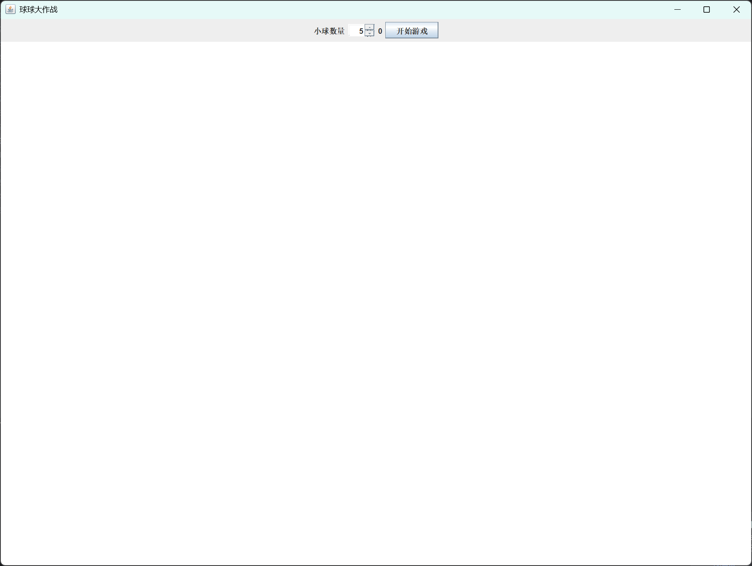

将鼠标移到方块上即可开启操纵方块
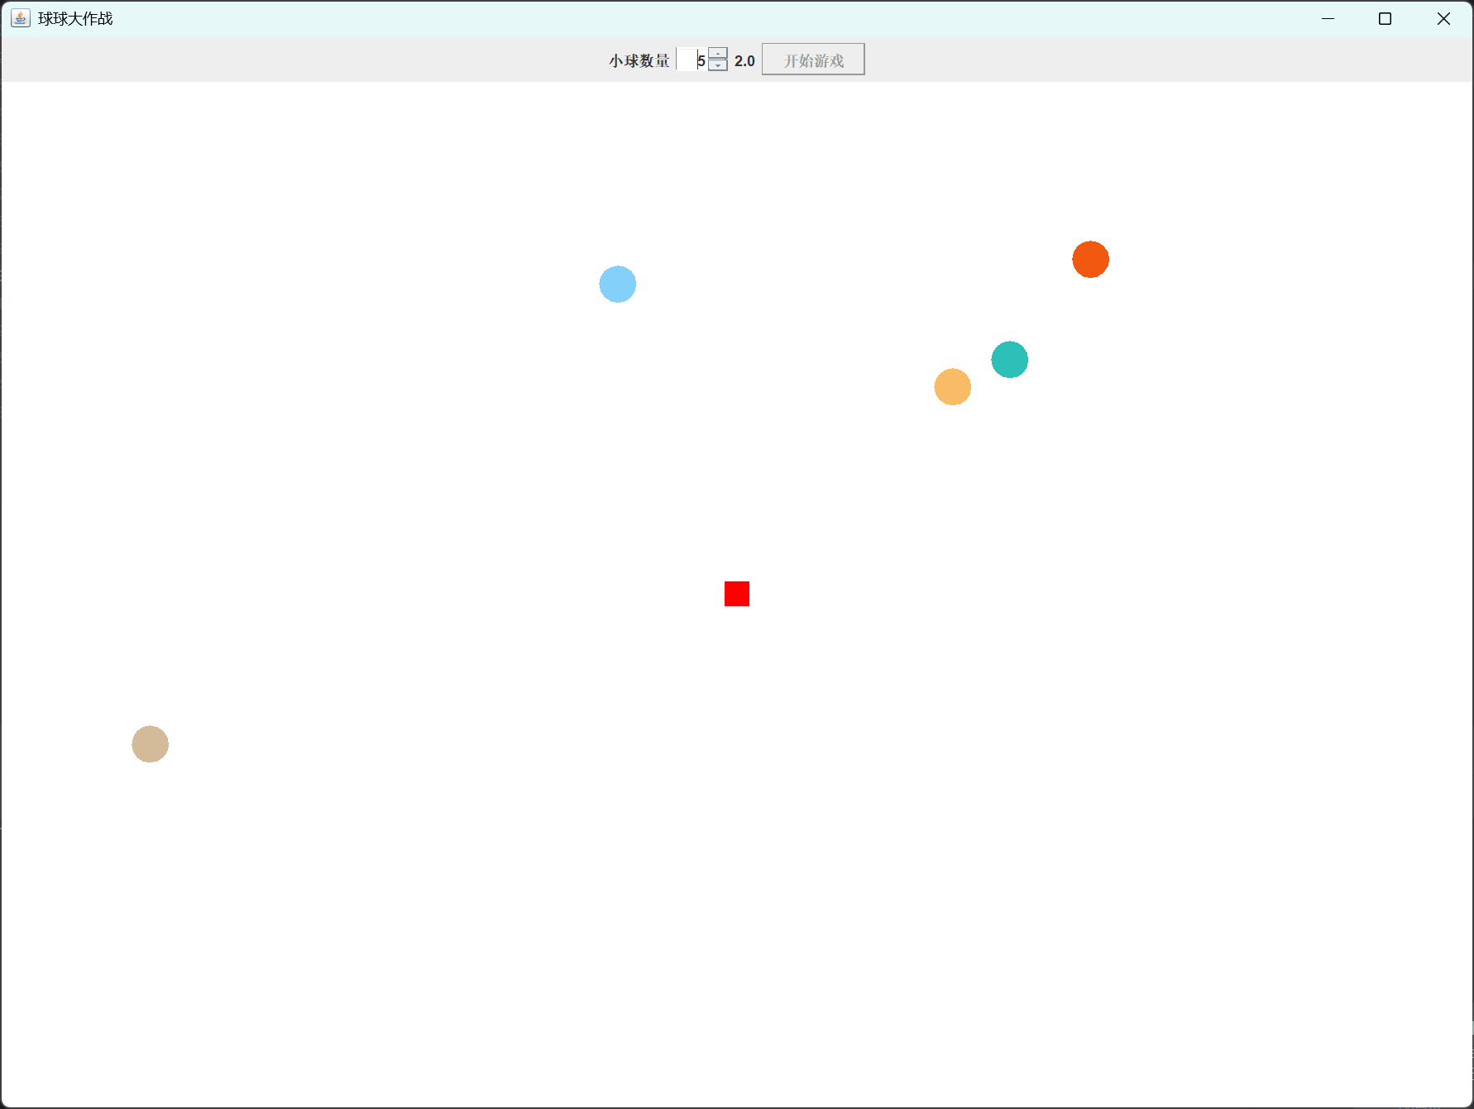

游戏结束界面
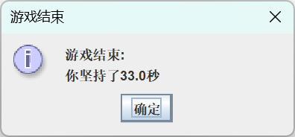

- 逻辑设计（课题中的难点的解决方案）
- 界面
BorderLayout + JPanel + JButton + JLabel + JSpinner

- 事件
ActionListener（按钮）、MouseMotionListener（鼠标）、Timer（碰撞检测）

- 多线程
使用 ExecutorService 和 Runnable 实现并发小球运动

- 绘图
重写 JPanel 的 paintComponent(Graphics g) 方法

- 碰撞检测
用小球的坐标构建正方形
使用 Rectangle.intersects(Rectangle r)

- 扩展性
可方便添加菜单、暂停、计分、难度等级等

e.特殊机制
为了防止点击“开始游戏”按钮后红色方块立刻跟随鼠标移动而导致撞墙结束游戏的情况，我设计了一个机制：只有当鼠标移动到屏幕中央预设的红色方块区域内时，才允许控制该方块移动。这样做的目的是为了让玩家有一个准备时间，不至于游戏一开始就因为误操作而失败。

在 BallGame 类中，添加鼠标移动监听器来实现这个功能。具体来说，在 mouseMoved 方法中，首先获取游戏面板的中心点坐标 X 和 Y，然后判断当前鼠标的位置是否处于以这个中心点为基准、大小为红色方块范围内的区域。

如果鼠标进入了这个区域，就将布尔变量 YiDong 设置为 true，表示现在可以开始控制红色方块了。一旦 YiDong 为 true，后续的鼠标移动就会更新红色方块的位置，并调用 repaint 方法重绘面板，从而让红色方块跟随鼠标移动。

在 startGame 方法中，初始化红色方块的位置为面板中心：

int X = gamePanel.getWidth() / 2;
int Y = gamePanel.getHeight() / 2;
mouseRect.setLocation(X - mouseRect.width / 2, Y - mouseRect.height / 2);

这样，红色方块一开始就在屏幕中央，等待鼠标进入它的范围来激活控制。

这种设计有效地避免了游戏刚启动时红色方块立即跟随鼠标而造成撞墙的问题。玩家必须先将鼠标移到屏幕中央，触发 YiDong 变为 true 后，才能真正开始控制方块。

三、实验总结
（实验结果截图展示）
1.实时显示存活的时间
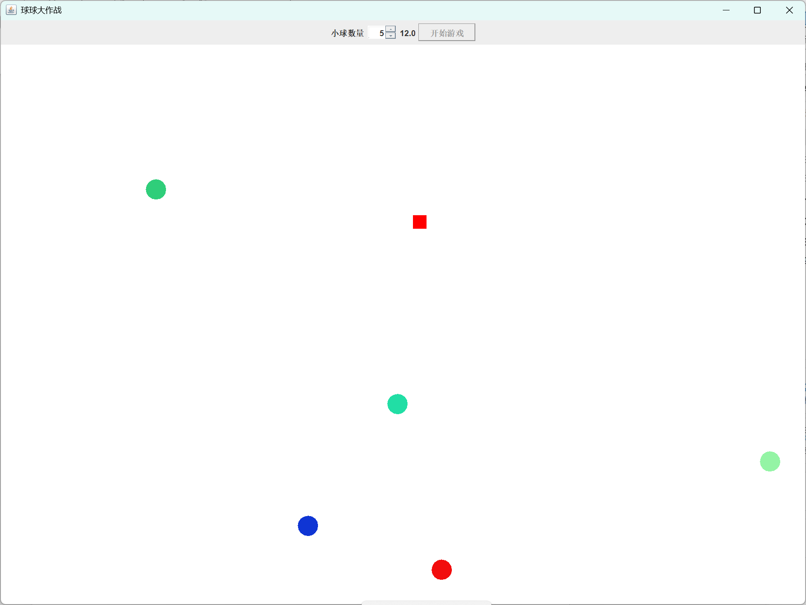

2.碰到墙壁或小球，提示游戏结束，你坚持了xx秒
